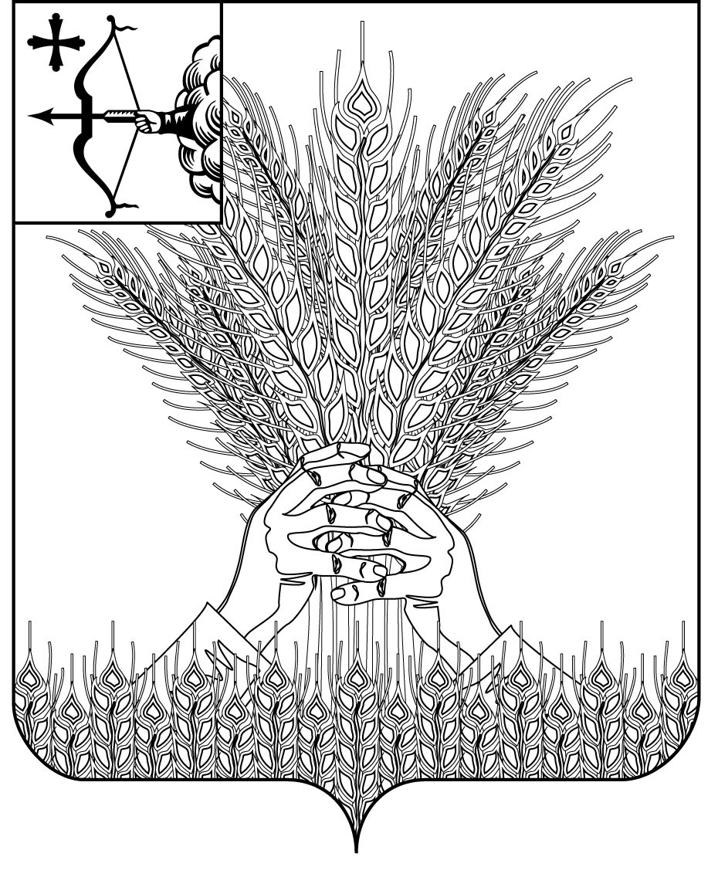

**РОССИЙСКАЯ ФЕДЕРАЦИЯ**

**ДУМА КИКНУРСКОГО МУНИЦИПАЛЬНОГО ОКРУГА**

**КИРОВСКОЙ ОБЛАСТИ**

**первого созыва**

**РЕШЕНИЕ**

30.07.2024 № 40-332

пгт Кикнур

Об установке памятного камня

В соответствии с Положением о порядке установки памятников, мемориальных досок и других памятных знаков на территории муниципального образования Кикнурский муниципальный округ Кировской области, утвержденным решением Думы Кикнурского муниципального округа Кировской области от 29.09.2023 № 33-285, решением комиссии по рассмотрению вопросов об установке памятников, мемориальных досок и других памятных знаков на территории муниципального образования Кикнурский муниципальный округ Кировской области от 22 июля 2024 года № 1, Дума Кикнурского муниципального округа РЕШИЛА:

1. Установить памятный камень князю Ветлужских марийских земель Байбороде Никите Ивановичу (Ош-Пандаш), в целях увековечения и укрепления национальной памяти и исторической преемственности на территории Кикнурского муниципального округа в с. Шапта ул. Советская, д. 5, жившему в 14 веке (далее –памятный камень).
2. Утвердить текст надписи на памятном камне следующего содержания:

«Марийскому герою

Князю Бай-Борода

Никита Иванович

Белая борода

14 век.

Век справедливости и славы.».

1. Принять к сведению, что расходы на изготовление, установку и содержание памятного камня будут проведены за счет средств Кировского Регионального Общественного Совета Народов Мари.

4. Настоящее решение вступает в силу со дня подписания.

Председатель Думы Кикнурского

муниципального округа В.Н. Сычев

|  |  |  |
| --- | --- | --- |
|  |  |  |